西安电子科技大学

微机系统综合实验 课程实验报告

实验名称 实验三 顺序、分支、循环、子程序设计
网络与信息安全学院 2318039 班
成 绩

姓名 魏朝旭 学号 23009201082
同作者 无
实验日期 2025 年 04 月 22 日

指导教师评语：

指导教师：
年 月 日

- 实验要求
- 编写Q=a+(b-c)*d的程序。（a、b、c、d为0-9间的正整数）要求：a、b、c、d均从键盘输入，计算结果在虚拟终端上显示。
- 在DS数据段偏移地址为DATA开始的顺序80个单元中，存放着某班40个同学的微机原理考试成绩。请编程统计>=90分，80分-89分，70分-79分，60分-69分以及<60分的人数，将统计结果放在当前数据段偏移地址为BUFFER的顺序单元中。并在虚拟终端上显示各分数段的人数。
- 从键盘上输入1个数（不大于5位，以回车键结束），判断其奇偶性，如果是奇数，屏幕上显示”It is odd”，否则显示”It is even”。
- 从键盘上输入N个字符（N<16），求这N个字符中’A’的个数，并将’A’的个数显示在屏幕上。
- 已知BUF1中有N1个按从小到大的顺序排列的互不相等的无符号数，BUF2中有N2个从小到大的顺序排列的互不相等的无符号数。编写程序将BUF1和BUF2中的数合并到BUF3中，使在BUF3中存放的数互不相等且按从小到大的顺序排列。
- 实验目的
学习顺序、分支、循环结构以及子程序的编程设计。
- 实验代码及实验结果
1.
实验代码如下：
data segment
prompt1 db 'number a:$'
prompt2 db 'number b:$'
prompt3 db 'number c:$'
prompt4 db 'number d:$'
result_msg db 'a+(b-c)*d=$'
a dw 0
b dw 0
c dw 0
d dw 0
result dw 0 ; 结果存储在 result 中
data ends

code segment
main proc
assume cs:code,ds:data
start:
mov ax,data
mov ds,ax
lea dx,prompt1
mov ah,9h
int 21h
call input ; 输入 a
mov a,bx
lea dx,prompt2
mov ah,9h
int 21h
call input ; 输入 b
mov b,bx
lea dx,prompt3
mov ah,9h
int 21h
call input ; 输入 c
mov c,bx
lea dx,prompt4
mov ah,9h
int 21h
call input ; 输入 d
mov d,bx
lea dx,result_msg
mov ah,9h
int 21h ; 输出结果提示
; 计算过程
mov ax,b
sub ax,c
mov bx,ax
mov ax,d
; 计算 (b-c)*d
imul bx ; 16位乘法，结果放在AX寄存器中
add ax,a ; 加上a
mov result,ax
; 输出结果
test ax,8000h
jz print_positive ; 如果是正数
jnz print_negative ; 如果是负数

print_negative:
mov dl,'-'
mov ah,02h ; 显示输出。入口参数：AH=02H; DL=要显示的字符
int 21h
mov ax,result
neg ax
call print_number
jmp exit_program

print_positive:
mov ax,result
call print_number
jmp exit_program

print_number:
mov di,10 ; DI = 10
mov cx,0
convert_to_decimal:
div di
push dx
inc cx
cmp ax,0
jne convert_to_decimal

output_number:
pop dx
add dl,30h
mov ah,02h
int 21h
loop output_number
ret

exit_program:
mov ax,4c00h ; 程序中止
int 21h

main endp

; 输入子程序
input proc
mov bx,0 ; 清空BX
input_loop:
mov ah,01h ; 输入一个字符，AL等于输入的字符
int 21h
cmp al,0dh ; 检查是否为回车
je input_done
sub al,30h ; 转换为十进制
mov cl,4 ; 左移4位
shl bx,cl ; BX左移4位
add bl,al ; 将AL加到BX低位
jmp input_loop
input_done:
call newline
ret
input endp

; 换行操作
newline proc
mov dl,0ah ; 换行
mov ah,2h
int 21h
mov dl,0dh ; 回车
mov ah,2h
int 21h
ret
newline endp

code ends
end start
实验结果如下所示：
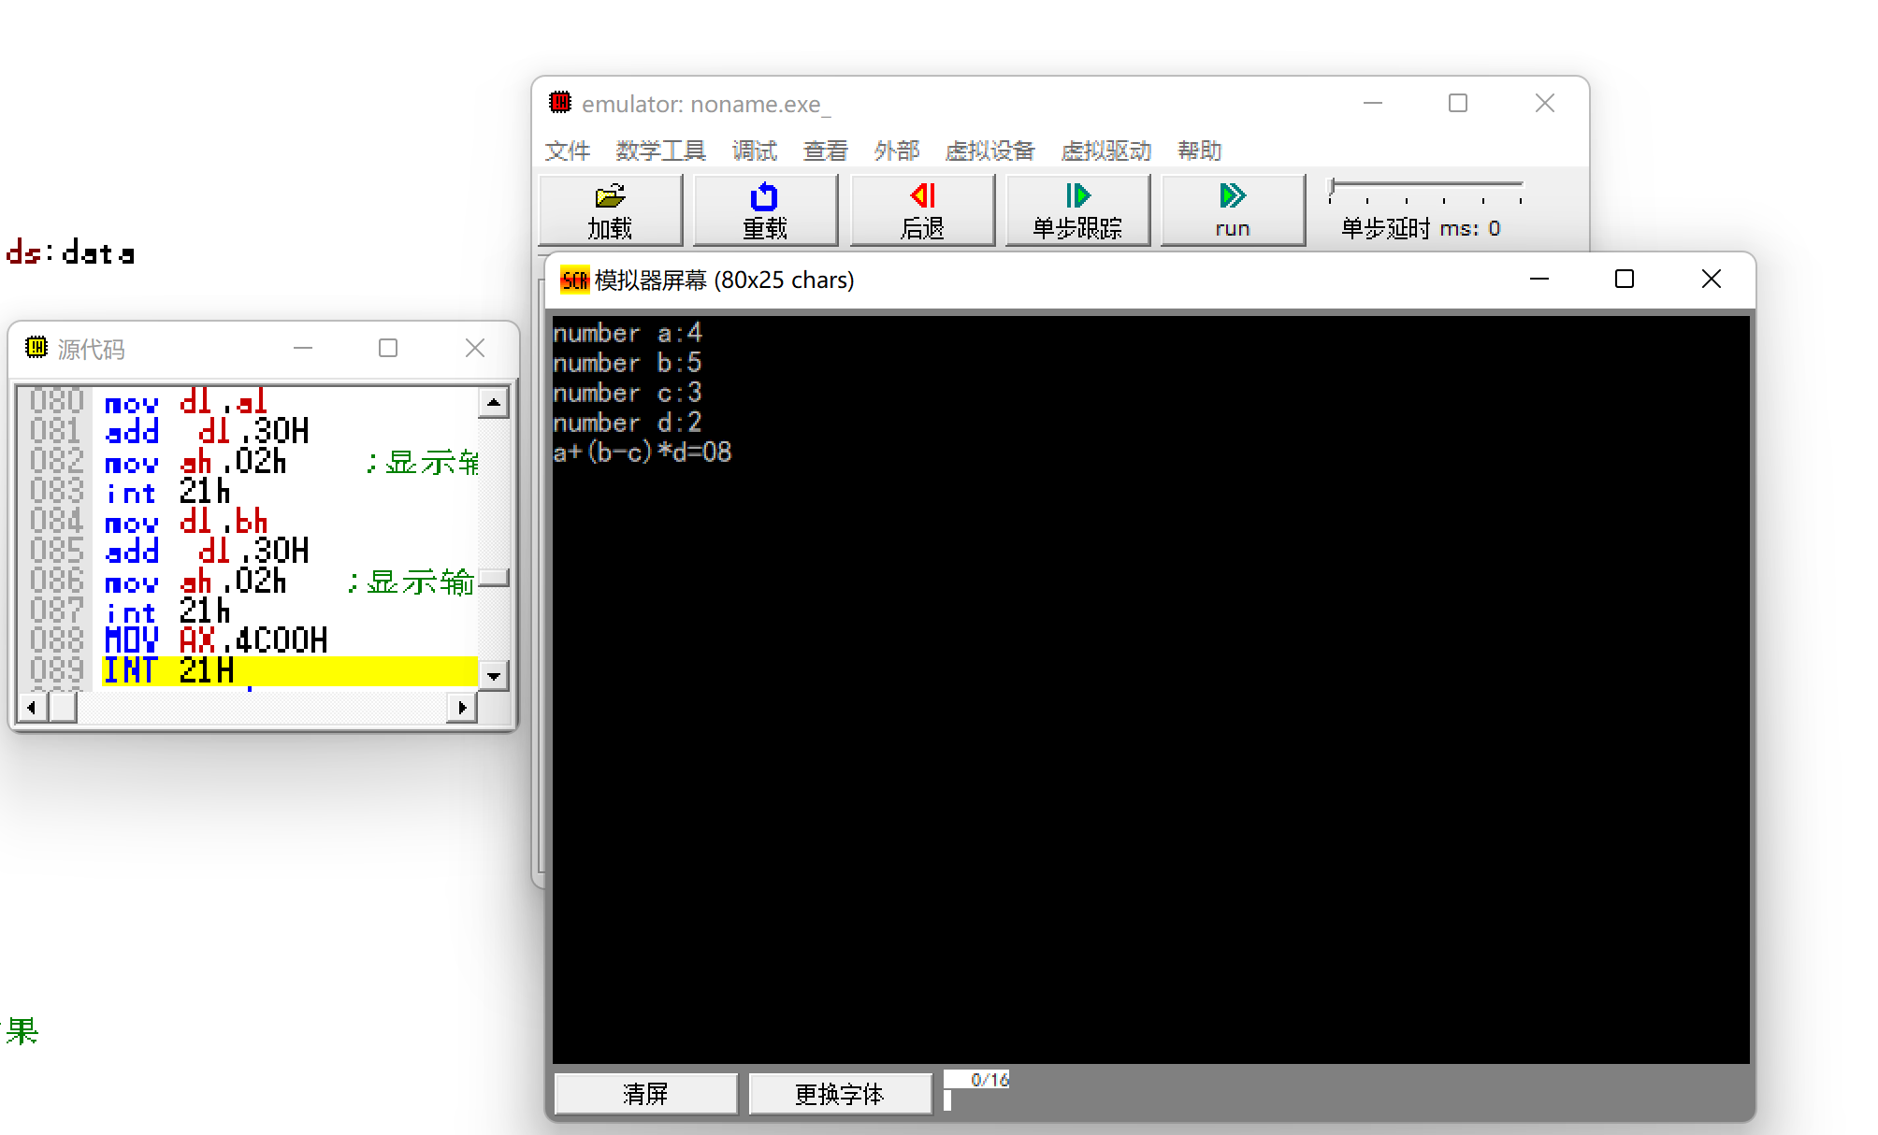

2.
实验代码如下：
data segment
scores db 58, 76, 82, 91, 63, 57, 88, 74, 87, 69, 92, 71, 64, 78, 85, 93, 60, 59, 77, 80, 81, 72, 65, 89, 90, 73, 66, 75, 86, 56, 68, 84, 95, 79, 83, 61, 55, 49, 50
buffer db 5 dup(0) ; 用于存储各分数段的计数
str1 db " >=90 : $"
str2 db " 80-89 : $"
str3 db " 70-79 : $"
str4 db " 60-69 : $"
str5 db " <60 : $"
data ends

code segment
assume CS:code, DS:data

main:
mov ax, data
mov ds, ax

; 初始化计数器
xor dx, dx
mov bx, dx
mov cx, 40 ; 成绩数量

; 遍历成绩数组，统计各分数段
mov si, offset scores
count_scores:
mov al, [si]
cmp al, 90
jc eighty
inc dh ; >=90
jmp stor
eighty:
cmp al, 80
jc seventy
inc dl ; 80-89
jmp stor
seventy:
cmp al, 70
jc sixty
inc bh ; 70-79
jmp stor
sixty:
cmp al, 60
jc below_sixty
inc bl ; 60-69
jmp stor
below_sixty:
inc bp ; <60
stor:
inc si
loop count_scores

; 存储统计结果到buffer
mov [buffer], bp
mov [buffer+1], bl
mov [buffer+2], bh
mov [buffer+3], dl
mov [buffer+4], dh

; 显示成绩段统计
call displayScoresSummary

; 退出程序
mov ax, 4c00h
int 21h

displayScoresSummary proc near
; 显示成绩段统计信息
lea dx, str1
mov ah, 09h
int 21h
mov al, [buffer+4] ; >=90
call printf
call crlf

lea dx, str2
mov ah, 09h
int 21h
mov al, [buffer+3] ; 80-89
call printf
call crlf

lea dx, str3
mov ah, 09h
int 21h
mov al, [buffer+2] ; 70-79
call printf
call crlf

lea dx, str4
mov ah, 09h
int 21h
mov al, [buffer+1] ; 60-69
call printf
call crlf

lea dx, str5
mov ah, 09h
int 21h
mov al, [buffer] ; <60
call printf
call crlf
ret
displayScoresSummary endp

; 以下是printf, crlf过程的实现，用于数字显示和换行。
; ...

printf proc near ; 显示AL寄存器中的数字，并跟随换行
push cx
push bx
push dx
mov cx, 10 ; 10进制
mov bx, 10 ; 除数
mov dx, 0 ; 余数

print_next_digit:
xor dx, dx ; 清零DX，准备存储余数
div bx ; AX / BX，商在AX，余数在DX
add dl, '0' ; 将余数转换为ASCII码
push ax
mov ah, 02h ; DOS服务号 - 显示字符
int 21h
pop ax
test ax, ax ; 检查AX是否为0
jnz print_next_digit

pop dx
pop bx
pop cx
ret
printf endp

crlf proc near ; 换行
push ax
mov dl, 0Dh ; 回车符
mov ah, 02h ; DOS服务号 - 显示字符
int 21h
mov dl, 0Ah ; 换行符
int 21h
pop ax
ret
crlf endp

space proc ; 打印空格
push ax
mov dl, ' '
mov ah, 02h
int 21h
pop ax
ret
space endp

code ends
end main
实验结果如下所示：
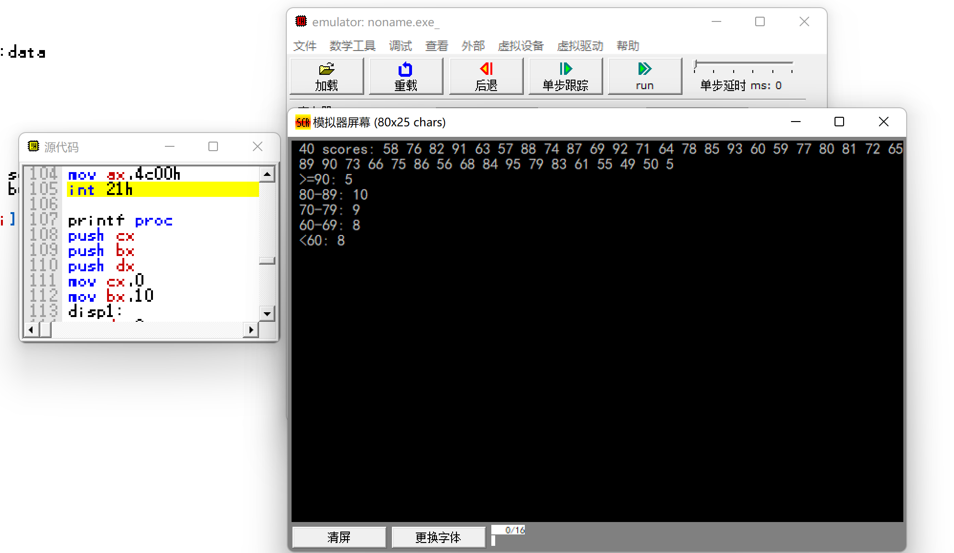
3.
实验代码如下：
data segment
odd db 'It is odd$'
even db 'It is even$'
data ends

stack segment
dw 64 dup(0)
ends

code segment
start:
mov ax,data
mov ds,ax
mov bx,0
input1:
mov ah,01h
int 21h ;键盘输入一个数
cmp al,0dh
jz select ;数据写入后进行奇数偶数判断
sub al,30h
mov cl,al
mov ch,00
mov ax,bx
mov bx,0ah
mul bx
mov bx,ax
add bx,cx
jmp input1
select:
mov bx,0
mov ah,2
mov dl,0ah ;回车后进行判断
int 21h
mov dl,0dh
int 21h

sub ah,ah
mov al,cl
mov bl,2
div bl
cmp ah,1 ;ah存余数
jnc next1

jmp next2
next1: ;打印结果是奇数
lea dx, odd
mov ah, 9
int 21h
mov ah,4ch
int 21h

next2: ;打印结果是偶数
lea dx, even
mov ah, 9
int 21h
mov ah,4ch
int 21h
实验结果如下所示：
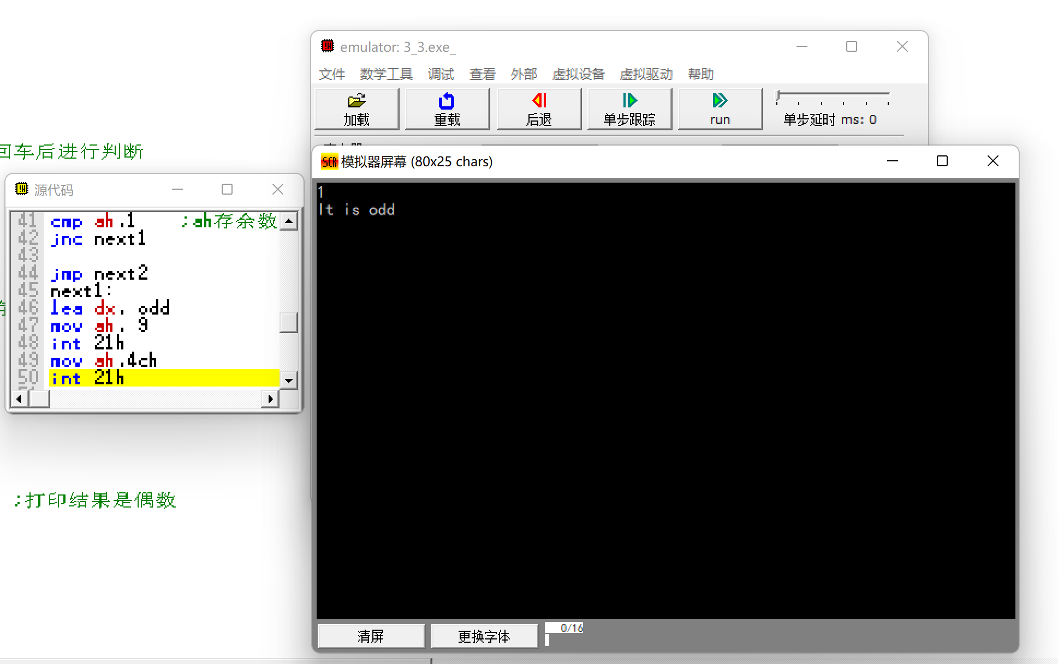
4.
实验代码如下：
stack segment
dw 120 dup(0)
ends

code segment
start:
mov ds, ax
mov bx, 0
mov dl, 0

input:
mov ah, 01h
int 21h
cmp al, 0dh ;
jz write
cmp al, 'A'
je next
jmp input

write:
mov ah, 2
mov dl, 0ah
int 21h
mov dl, 0dh
int 21h
mov ax, bx
mov dl, 10
div dl

mov dl, al
mov bl, ah
mov ah, 2
add dl, 30h
int 21h

mov dl, bl
mov ah, 2
add dl, 30h
int 21h
mov ah, 4ch
int 21h

next:
add bx, 1
jmp input
实验结果如下所示：
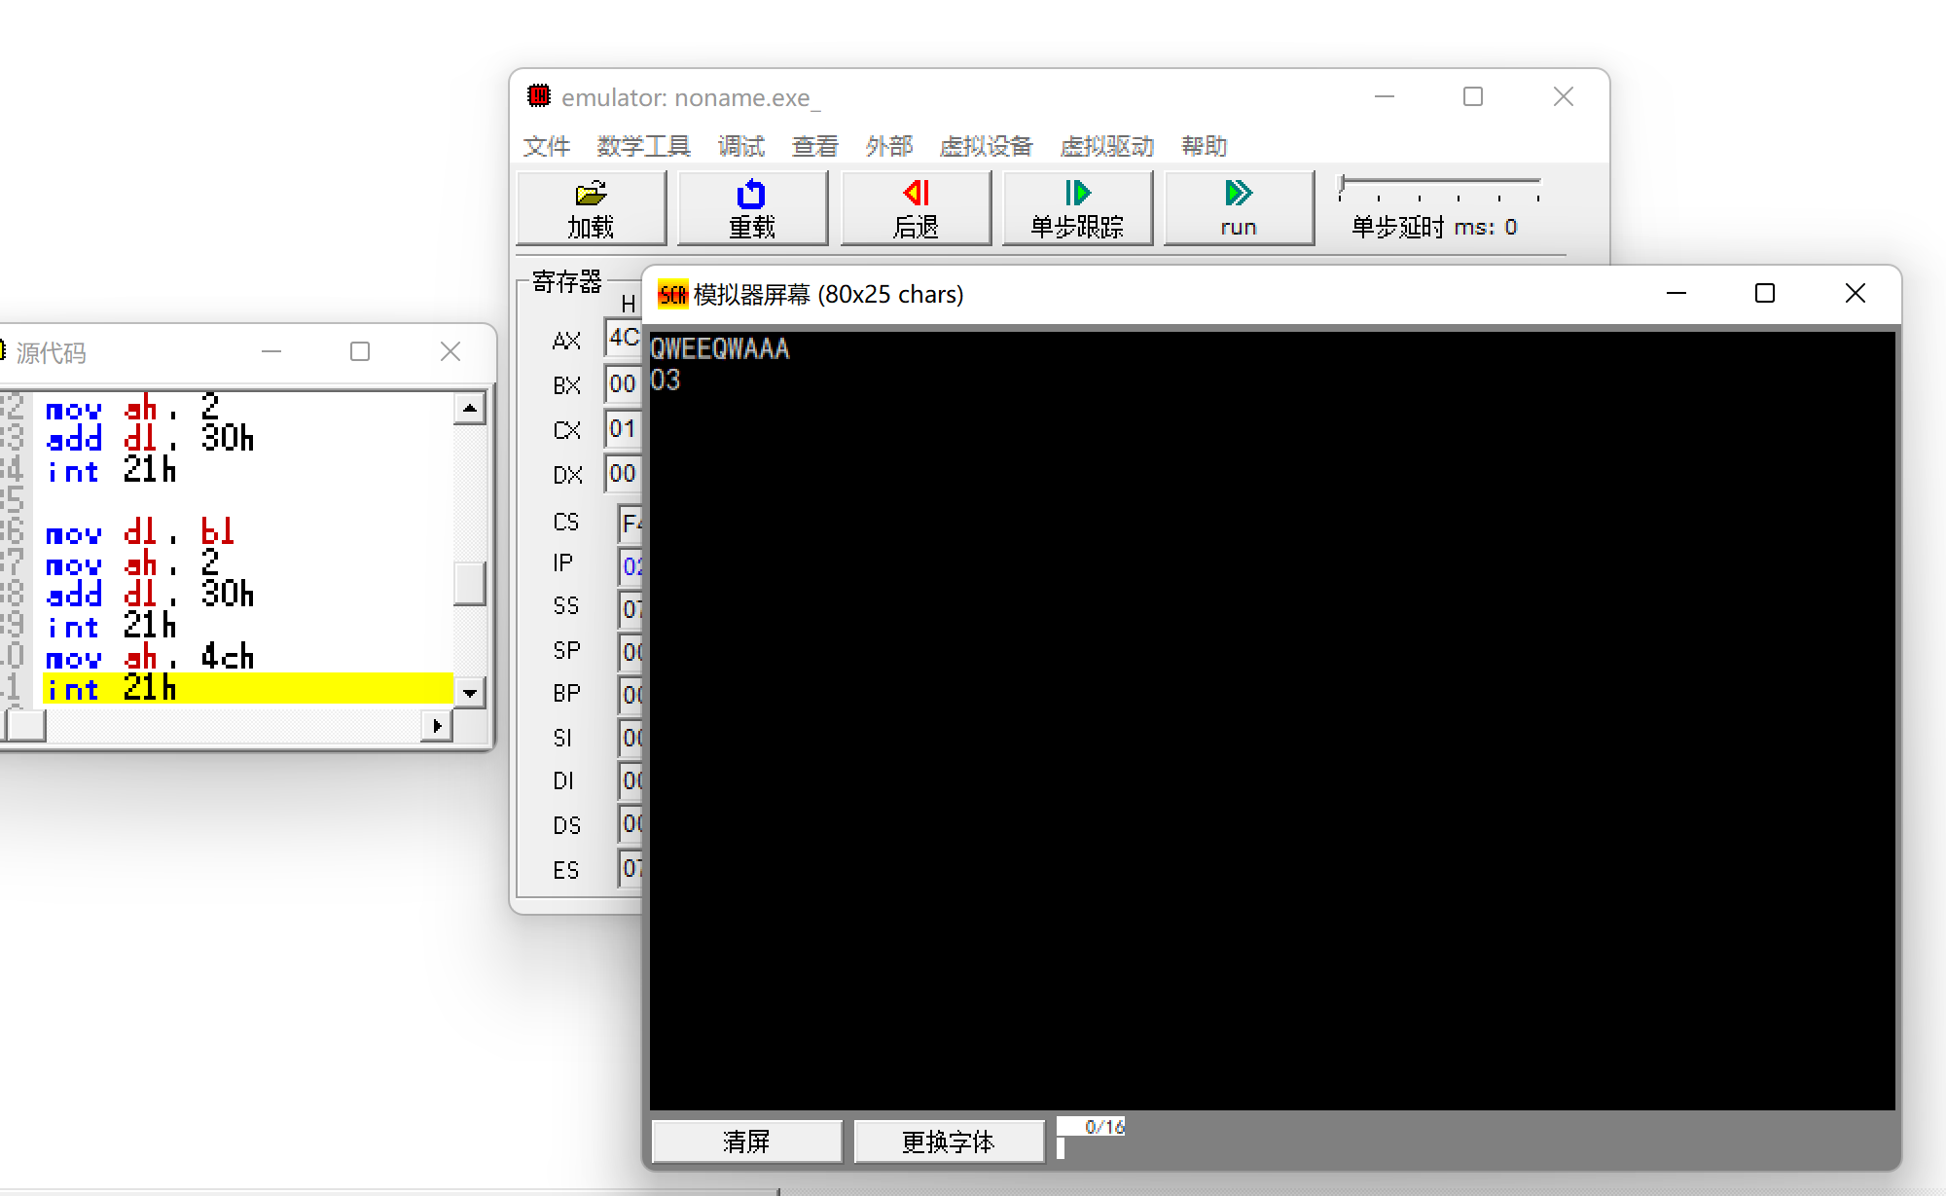
5.
实验代码如下：
data segment
BUF1 db 1,3,5,7,9,
BUF2 db 2,4,6,8,
BUF3 db 32 dup(204)
N1 db 6
N2 db 5
string db 'Array merged completed!$'
data ends

code segment
ASSUME CS:CODE,DS:DATE
start:
mov ax,data
mov ds,ax
lea si,BUF1 ;pointer of buffer1
lea di,BUF2 ;pointer of buffer2
lea bx,BUF3 ;pointer of buffer3
mov ax,0
mov cx,0
mov dx,0
mov ah,N1 ;number of N1
mov al,N2 ;number of N2
mov cl,N1
add cl,N2 ;number of N1+N2
mov dx,word ptr N2 ;number of N1+N2-1
dec dx
mov dh,0
add dl,ah

mov ax,word ptr N1 ;number of N1-1
dec ax
mov ah,0
while:
cmp si,ax
ja b2 ;′óóúì?×a
cmp di,dx
ja b1
push dx
mov dx,[di]
cmp [si],dl
pop dx
ja b2 ;buf1[si] > buf2[di]
jb b1 ;buf1[si] < buf2[di]
push dx
push ax
mov dx,[si]
mov [bx],dl ;buf1[si] == buf2[di]
add dl,30h
mov ah,2h
int 21h
pop ax
pop dx
inc si
inc di
inc bx
dec cx
jmp tail
b2:
push dx
push ax
mov dx,[di]
mov [bx],dl
add dl,30h
mov ah,2h
int 21h
pop ax
pop dx
inc bx
inc di
jmp tail
b1:
push dx
push ax
mov dx,[si]
mov [bx],dl
add dl,30h
mov ah,2h
int 21h
pop ax
pop dx
inc bx
inc si
tail:
loop while
call crlf
lea dx,string
mov ah,09h
int 21h

mov ax,4c00h
int 21h

crlf proc near
push dx
mov dl,0ah
mov ah,2h
int 21h
mov dl,0dh
mov ah,2h
int 21h
pop dx
ret
crlf endp
code ends
end start
实验结果如下所示：
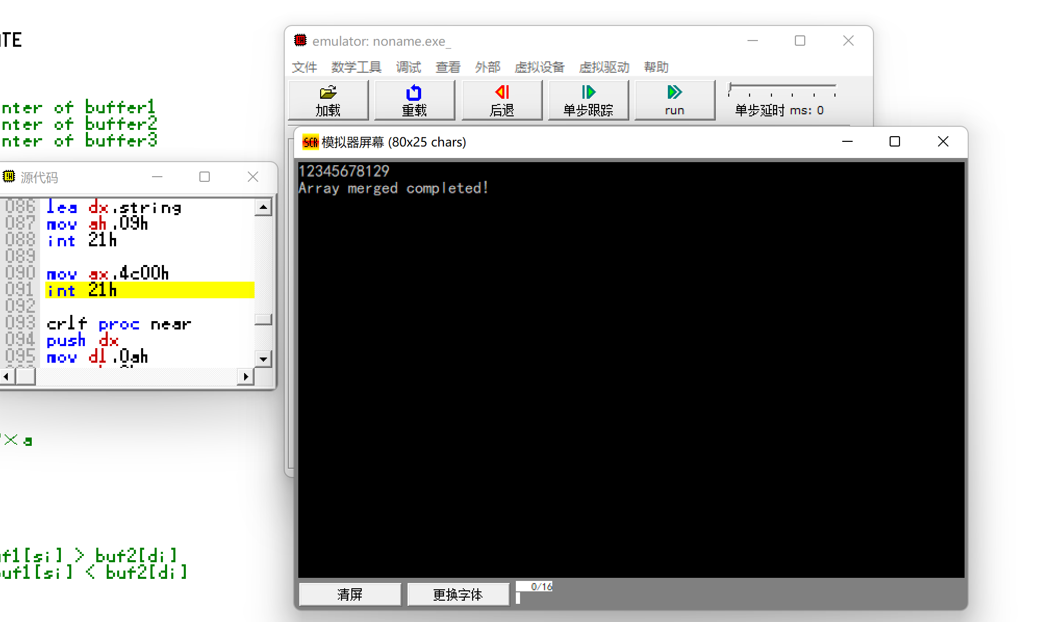
- 实验总结
通过本次汇编语言编程实验，我深入理解了顺序、分支和循环结构的重要性，并掌握了子程序设计的基本方法。
实验中，我首先实现了一个简单的数学表达式计算程序，加深了对输入输出处理的理解。接着，我完成了成绩统计任务，学习了如何使用分支和循环来处理实际问题。在奇偶性判断和字符计数的任务中，我进一步熟悉了条件判断和循环的应用。最后，通过合并排序数组的练习，我掌握了数组操作和算法实现的技巧。整个实验不仅提升了我的编程能力，也加深了我对汇编语言特性的认识，为后续更复杂的程序设计打下了坚实的基础。

